Конспект урока во 2 «Б» классе
УМК: «ENJOY ENGLISH»-2 ( авт. Биболетова М.З., Трубанева Н.Н.)
Учитель: Трубицына Марина Александровна
Тема: «Мой питомец».
Тип учебного занятия: Систематизация и обобщение знаний и умений.
Методическая цель: формирование коммуникативной компетенции школьников, через использование игровой технологии.
Цель: Создание условий для систематизации изученного материала, установление уровня владения данным материалом.
Задачи:
1.Повторение изученных лексических единиц и структур.
2.Развитие коммуникативных навыков учащихся:
-уметь рассказывать о животных по картинкам с опорой на план-схему;
- уметь читать текст, построенный на известном языковом материале, с полным пониманием прочитанного и дальнейшем обсуждением прочитанного;
- развивать умение работать над поставленной задачей.
Планируемые результаты обучения:
Личностные: Формировать потребность в практическом использовании английского языка в различных жизненных ситуациях и мотивация к дальнейшему овладению иностранным языком.
Метапредметные:
1.Уметь выделять признаки предметов.
2.Уметь работать с информацией, представленной в виде схем.
3. Уметь обнаруживать недостоверную информацию.
4.Уметь участвовать в диалоге при обсуждении прочитанного.
Предметные:
1.Уметь использовать изученную лексику в соответствии с поставленной коммуникативной задачей.
2.Уметь понимать содержание небольшого текста, построенного на изученной лексике м с использованием изученных структур.
3. Уметь составлять небольшое высказывание с описанием животных на английском языке.
Тип учебной ситуации: тренинг
Оборудование, пособия и дополнительные материалы:
- компьютер
- карточки с планом – схемой описания
- карточки с изображением животных
-раздаточный материал (упражнения)
Структура занятия:
1.Оргмомент
2.Целеполагание и мотивация
3.Актуализация (повторение ранее изученной лексики и грамматических структур)
4.Систематизация и обобщение (в ходе решения учебных задач)
5.Применение учебного материала в знакомой и новой учебных ситуациях (в ходе решения учебных задач)
6.Проверка уровня обученности (в ходе выполнения упражнений и составления рассказов)
7.Информация о домашнем задании
8.Рефлексия ( подведение итогов урока)
ХОД УРОКА
Этапы  учебного  занятия (время) | Используемые электронные образовательные ресурсы
Этапы  учебного  занятия (время) | Деятельность учителя | Деятельность ученика
Организационный  момент  (2 минуты) | Приветствует детей по - английски  Good morning, dear girls and boys!  I am very glad to see you!  -Я вам включу песенку, которая поможет настроиться на продуктивную работу на уроке и поднимет настроение  Take your seats!  Let’s begin our lesson from | Приветствуют учителя по-английски  Видео «Hello»
Мотивационная актуализация  ( 2 минуты) | На доске картинка с изображением Алисы
Мотивационная актуализация  ( 2 минуты) | -Look? Who is this?  -Вы, конечно, знаете этого героя  What is her name?  Very good! This is Alice ! She lives in England.  -Алиса приехала к нам не только в гости, но и за помощью. Она, как и вы очень любит животных. Алиса хочет завести себе животного-друга, но никак не может решить - кто же это будет. Она пришла попросить нашего совета. Давайте ей поможем и расскажем о тех животных,c которыми вы познакомились на наших уроках английского языка. Алиса не понимает по-русски, но ведь это для нас не проблема, так как мы знаем достаточное количество английских слов, чтобы мы смогли понять друг друга.  Can we help her?  If you are ready, let`s begin our work. | Выслушивают учебную ситуацию учителя и мотивируются на занятие.  Her name is Alice.  Of course, we can.  Дети формулируют цели самостоятельно, делясь информацией, что могут рассказать о животных (название, цвет, какое это животное, где живет и что любит и умеет делать)
Содержательная  актуализация  (повторение ранее изученной лексики по теме)  (10 минут) | 1.-Алиса приготовила для нас интересные задания. Конверт с первым – у меня в руках.(1) (Учитель читает задание)  - Давайте вспомним названия животных на английском языке. Для этого нам необходимо разгадать кроссворд.  Работа с кроссвордом  https://learningapps.org/display?v=prr44m1z522  - Great! А у меня в руках конверт со следующим заданием.(2) (Учитель читает задание)  2.- В ваших рабочих тетрадях тоже есть задание про животных. Среди перечисленных слов есть одно лишнее. Давайте определим его и назовем – почему.  Вычеркнуть лишнее слово  в группе. (Рабочая тетрадь упр. 1 с. 59)  Well done! | Учащиеся вспоминают названия животных, находят их в кроссворде, называют, используя изученные ранее структуры:  I see a … ( parrot, elephant, tiger…) и прикрепляют соответствующую карточку с изображением.  Рабочая тетрадь упр.1 с. 59
Систематизация лексики  ( 10 минут) | На доске карточки со словами
Систематизация лексики  ( 10 минут) | -Итак, следующее задание (3). (Учитель читает задание)  - Названия животных вспомнили, а теперь постараемся подробнее рассказать про них.  На доске карточки с разными словами, которые помогают нам описывать внешность и характер. Найдите для каждого слова пару - противоположное по смыслу.  - Now, read pairs of words after me.  2. Опишите одного из животных, используя схемы  Right!  - Конверт с заданием (4)  (Учитель читает задание)  3.Составление и запись предложений (карточка)  Very good! | Cлушают учебную задачу учителя и делят слова-антонимы, написанные на доске на 2 колонки, при этом устно указывая их перевод.  Slim, fat, good, bad, smart, stupid, big, little, kind, angry, sad, merry, brave, shy…  Далее дети хором за учителем повторяют слова, записанные на, и закрепляют их в речи с опорой на схемы:  It is the fox. The fox is nice. The fox is not angry.  Выполнение задания на карточке самостоятельно, затем фронтальная проверка.
Динамическая пауза | Физкультминутка с пингвинами
Чтение текста с выделением основной информации  ( 7 минут) | - Еще одно задание (5) от Алисы (Учитель читает задание)  -Давайте прочитаем текст про домашних животных Джима и Джил. Возможно, их рассказ поможет Алисе сделать правильный выбор. Но, в этом тексте есть неточная информация – прочитайте его и сравните с картинкой, а затем исправьте.  Read the text!  Учебник упр. 5 с.101  Great! | Дети читают и переводят текст, исправляют неверную информацию
Аудирование  (5 минуты) | - Алиса пока еще не может определиться с выбором друга, ей все животные нравятся.  Есть еще одно задание от нее (6) (Учитель читает задание)  -Давайте попробуем ее разгадать.  Учебник упр. 1 с. 100  Well Done!!! | Учащиеся слушают задание и выполняют интерактивное задание.
Информация о домашнем задании  (1 минута) | Составить загадку-описание о животном. А те, кто желают, могут записать её на отдельном листе, а отгадку нарисуют на обратной стороне.
Рефлексия  (подведение итогов урока)  ( 3 минуты) | Подводим итоги урока.  Ребята, как вы думаете, Алиса уже решила какое животное она выберет в качестве друга?  Случайно она предложила нам свою загадку?  Great!  - Именно это животное она и выбрала.  - А какое животное есть у вас?  What animal do you have?  - Самое главное, что мы помогли Алисе больше узнать о разных животных и определиться с другом.

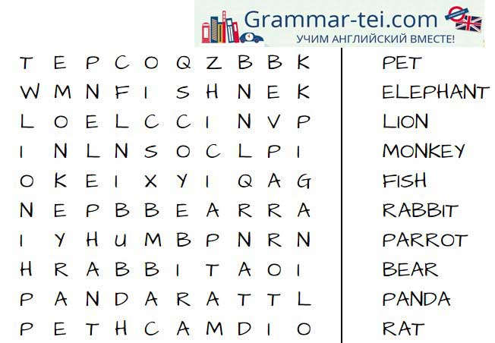

Slim | fat
good | bad
smart | stupid
big | little
kind | angry
sad | merry
brave | shy



